Муниципальное Автономное Дошкольное Образовательное Учреждение
«Центр развития ребенка – детский сад №90»

Организованно-образовательная деятельность детей
Математика – развитие речи
«Математическое королевство»
подготовительная группа

Выполнила: воспитатель
Киреева М.Н.

Саранск, 2020
I. Программное содержание:
Обучающие задачи:
- Упражнять в счёте в пределах 20 в прямом и обратном порядке
- Закрепить знания о составе чисел в пределах 20 из двух меньших чисел.
- Закрепить знания о последовательности дней недели, времён года
- Закрепить умение сравнивать 2 рядом стоящих числа, используя знаки больше, меньше, равно.
- Закрепить умение ориентироваться на плоскости и понимать пространственную терминологию (вверху-внизу, над-под, слева-справа, в центре, по краям, в середине, в углу, между, рядом и т.д.).
- Закрепить представления детей о геометрических фигурах: умения различать геометрические фигуры, умения сравнивать их по свойствам (по цвету, форме и величине).
Развивающие задачи:
Создать условия для развития логического мышления, сообразительности, внимания.
Способствовать формированию мыслительных операций, развитию речи, умению аргументировать свои высказывания.
Воспитательные задачи:
Воспитывать самостоятельность, умение понимать учебную задачу и выполнять её самостоятельно.
Воспитывать интерес к математическим занятиям.
Методические приёмы:
Игровой (использование сюрпризных моментов).
Наглядный (использование иллюстрации).
Словесный (напоминание, указание, вопросы, индивидуальные ответы детей).
Поощрение, анализ занятия.
Оборудование: магнитная доска, цифры, знаки.
Демонстрационный материал: «письмо», замок с геометрическими фигурами, настольная игра.
Раздаточный материал: набор цифр на каждого ребенка, карточки с заданиями на сравнение чисел, геометрическая фигура - круг, карандаши, карточки с числовыми домиками, картинка – фон.
Материал: плакат «Математическое королевство», замок с геометрическими фигурами, сундучок с медалями.

Ход:
Воспитатель: - Ребята, я очень рада видеть вас и наших гостей!
Организационный момент.
Предложить детям ответить на вопросы:
- Какое сейчас время года?
- Какой сегодня день недели?
- Какой день недели будет завтра?
- Какой день будет после субботы?
- Как называется время суток, когда вы ложитесь спать?(день, ночь)
- Как называется время суток, когда вы делаете зарядку?
- В какое время суток вас забирают из детского сада?
Модолцы!!

Ребята, сегодня к нам в детский сад пришло письмо. Хотите узнать, что в нём написано?
Письмо: « Здравствуйте ребята, группы №10! Пишет вам королева страны «Математика». Злая колдунья заколдовала меня и жителей моей страны. И теперь в моей стране беспорядок. Я прошу помощи у вас. Помогите мне, пожалуйста, навести порядок в моей стране».
Ребята, мы поможем жителям математического королевства?
Тогда отправляемся путешествовать в математическую страну.
Ой, ребята, злая колдунья, повесила огромный замок на воротах королевства.
Чтобы его открыть, нам нужно разгадать один секрет – догадаться какая из фигур лишняя.
Ребята, какие геометрические фигуры вы видите на замке? Есть ли здесь одинаковые фигуры? Сравните их, и скажите, чем они похожи, что есть общее?
(сравнение по форме, цвету, величине)
Чем фигуры отличаются? Как вы считаете, какая фигура лишняя? (круг – не имеет углов).
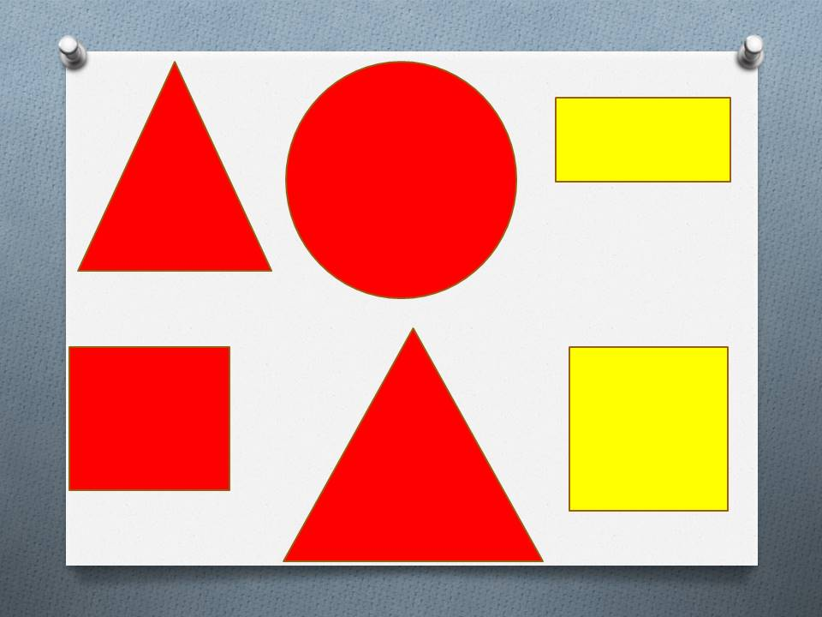
Молодцы, замок открыт, мы можем зайти в математическое королевство.
А нас ждет первое задание. Давайте сядем за столы.
Итак, 1-ое задание:
Злая колдунья заколдовала все числа, они забыли свои места и перепутались. Помогите каждому числу встать на своё место. Расставьте их по порядку от меньшего к большему (каждый ребенок индивидуально выкладывает числовой ряд при помощи бумажных цифр от 1 до 10).
Миша, посчитай числа по порядку, так, как ты их расставил.
Соня, попробуй посчитать по другому - обратный счёт от10 до 1.
Ребята, давайте проверим,
какое число вы поставили между числами 3 и 5.
какое число вы поставили между числами 7 и 9
какое число вы поставили между числами 1 и 3
какое число вы поставили между числами 4 и 6;
Назовите соседей числа 6, 2, 4, 9;
Назови число, которое больше числа 3 на 1.
Назови число, которое больше числа 5 на 1.
Назови число, которое больше числа 7 на 1.
Молодцы, вы отлично справились с 1-ым заданием. Теперь каждое число заняло нужное место в числовом ряду
2-ое задание:
И я читаю следующее задание:
Математические знаки просят помощи. Они забыли зачем они нужны? Помогите, что показывают эти знаки? Как они называются? (нужны, чтобы сравнивать числа, а называются знаки - больше, меньше, равно) У вас на столах карточки, вам нужно сравнить числа и поставить в клеточках нужные знаки.
Отлично математические знаки вспомнили своё предназначение - сравнивать и показывать какое число больше, какое меньше и сообщать о равенстве. Они заняли свои места и тоже благодарят вас за помощь.
3-ое задание:
А сейчас, ребята, давайте немного отдохнем.
Вставайте из-за столов и выходите ко мне.
Нас ждет физминутка!!!
Вместе по лесу идём.
Вместе по лесу идём,
Не спешим, не отстаём.
Вот выходим мы на луг. (Ходьба на месте.)
Тысяча цветов вокруг! (Потягивания — руки в стороны.)
Вот ромашка, василёк,
Медуница, кашка, клевер.
Расстилается ковёр
И направо и налево. (Нак-ся и коснуться левой ступни правой рукой, потом наоборот.)
К небу ручки протянули,
Позвоночник растянули. (Потягивания — руки вверх.)
Отдохнуть мы все успели
И на место снова сели. (Дети садятся.)
4-ое задание:
Королева математики очень любит рисовать. И ее замок внутри был украшен картинами, но злая колдунья их украла, и в замке стало грустно и не уютно. Давайте поможем королеве и подарим ей картины. Но рисовать мы будем не обычным способом.
И так, вы художники , а я ваш помощник. Сейчас мы будем создавать картину. Я вам буду называть место и изображение, которое вы должны изобразить на этом месте. (Раздается на каждого ребенка картинка-фон)

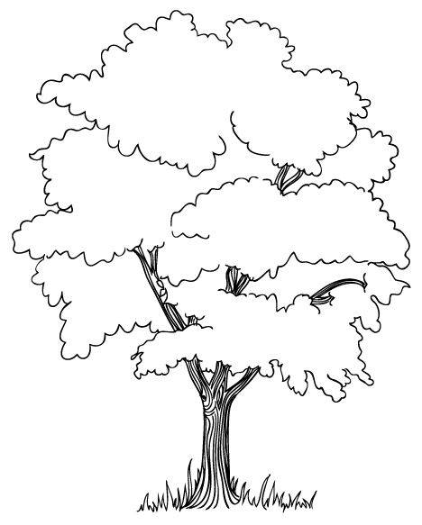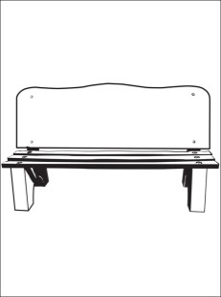

Под лавкой нарисуйте три цветочка, между деревом и лавкой один гриб, в верхнем правом углу солнышко, слева над деревом изобразите две бабочки.
Молодцы, справились с заданием.
5-ое задание:
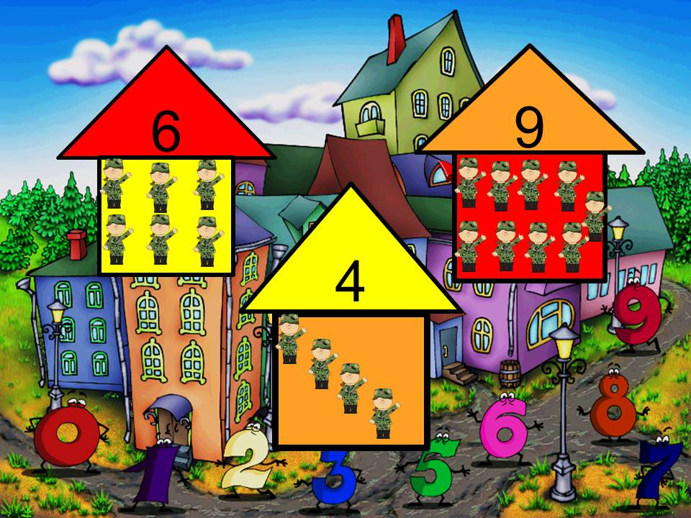
Посмотрим, какое следующее математическое задание нам приготовили.
Я предлагаю трем добровольцам выйти к доске .
Итак, вам нужно заселить в числовые домики жильцов. А сколько жильцом можно поселить вам покажет цифра на крыше дома. Если мы ребята все сделаем правильно, колдунья превратиться в добрую волшебницу. Приступаем.
Молодцы, злые чары сняты!!!
Ребята, вы выполнили все задания, навели порядок в математическом королевстве, а злую колдунью превратили в добрую волшебницу . Королева вам очень благодарна за помощь.
Ребята, а вам понравилось наше занятие? Что вам было особенно легко, что показалось трудным?
Сегодня все дети работали хорошо, но особенно активны были…
А королева математики в благодарность вам за помощь оставила вот этот сундучок. Заглянем в него?
Посмотрите, это же медали для вас!!!

Список используемой литературы:
1. Арапова-Пискарева Н.А. Формирование элементарных математических представлений. М.: Мозаика-Синтез, 2006.
2. Белошистая А. Дошкольный возраст: формирование первичных представлений о натуральных числах // Дошкольное воспитание, 2002, № 11. с. 20-24.
3. Белошистая А.В. Обучение математике в ДОУ: Методическое пособие. М.: Айрис-пресс, 2005. 320 с.
4. Помораева И.А., В.А.Позина «Формирование элементарных математических представлений», 2010.300с.

